**Nombre de la práctica:** Envío de datos a Ubidots

**Competencias a desarrollar:** El alumno creara un proyecto que le permita conocer e identificar las redes inalámbricas WLAN mediante el uso de la tecnología wifi conociendo su interoperabilidad y seguridad.

**Introducción:**

Existen múltiples razones por las cuales una red inalámbrica puede presentar fallas, dos de ellas frecuentemente son la interferencia co-canal (CCI) y la interferencia por canal adyacente (ACI). La interferencia co-canal (CCI) se produce por las transmisiones de dispositivos en la misma área y en la misma frecuencia. Al utilizar el protocolo CSMA/CA (acceso múltiple por detección de portadora y prevención de colisiones), cada equipo anuncia su intención de transmitir para evitar colisiones entre los paquetes de datos y que el resto de equipos esperen para hacerlo, si tras el intervalo de espera el medio se encuentra libre, se procede a la transmisión, de lo contrario se retrasará hasta que lo esté. Sin embargo, en un área con múltiples equipos intentándolo, continuarán de manera prolongada esperando a que otros completen sus transmisiones. Desde la perspectiva del usuario final, la red tendrá un bajo rendimiento o incluso dejará de ser operable.

A esto se debe que la colocación de múltiples Puntos de Acceso (AP) operando en el mismo canal y dentro de la misma área no aumente la capacidad, por el contrario, la reduce. La interferencia por canal adyacente (ACI) ocurre cuando las transmisiones terminan enviándose en un canal inferior o superior al canal deseado, lo que añade ruido e interferencia. Por ejemplo, una estación realiza una evaluación de canal para determinar si puede transmitir en un medio inactivo, si la señal enviada es débil puede ser corrompida por ACI desde un transmisor cercano, desencadenando con ello un resultado engañoso y alterando el funcionamiento de la red.

Los dispositivos móviles tienen muchas restricciones y limitaciones en relación al consumo de la energía en comparación con los dispositivos de una red cableada. La conservación de la energía de ambientes inalámbricos es un asunto importante que debe tomarse en cuenta. Las redes de este tipo están expuestas a muchos factores que contrarrestan el uso óptimo de la energía, tales como la continua comunicación entre los dispositivos, alojamiento de recursos y memoria, el uso eficiente de la batería de alimentación, el tráfico, etc. Todos estos factores juntos disminuyen la energía necesaria para el buen desempeño y comunicación en una red inalámbrica.

**Correlación con temas y subtemas del programa de estudios vigente:** La práctica se encuentra ubicada en la unidad numero 4 dentro de los temas 4.1 Interferencia y confiablidad, 4.2 Consumo de energía, 4.3 Interoperabilidad, 4.4 Seguridad y 4.5 Tendencias.

**Medidas de seguridad e higiene:**

Solo es necesario tomar precauciones cuando se usan herramientas, es precaución suficiente usarlas para la tarea para la que fueron diseñadas.

**Material y equipo necesario:**

* Equipo de computo
* Internet
* Plataforma Ubidots
* Software IDE Arduino
* Modulo NODE MCU ESP8266
* Cable micro USB
* Potenciómetro
* Tabla protoboard
* Cables para protoboard
* Cables de conexión Jumper macho-hembra y macho-macho

**Metodología:**

1. Crea una cuenta en industrial.ubidots.com
2. Descarga e instala la librería ubidots-esp8266-master
3. Realiza el siguiente código de programación en el ID de Arduino, verifica y sube el programa al módulo NODE MCU ESP8266

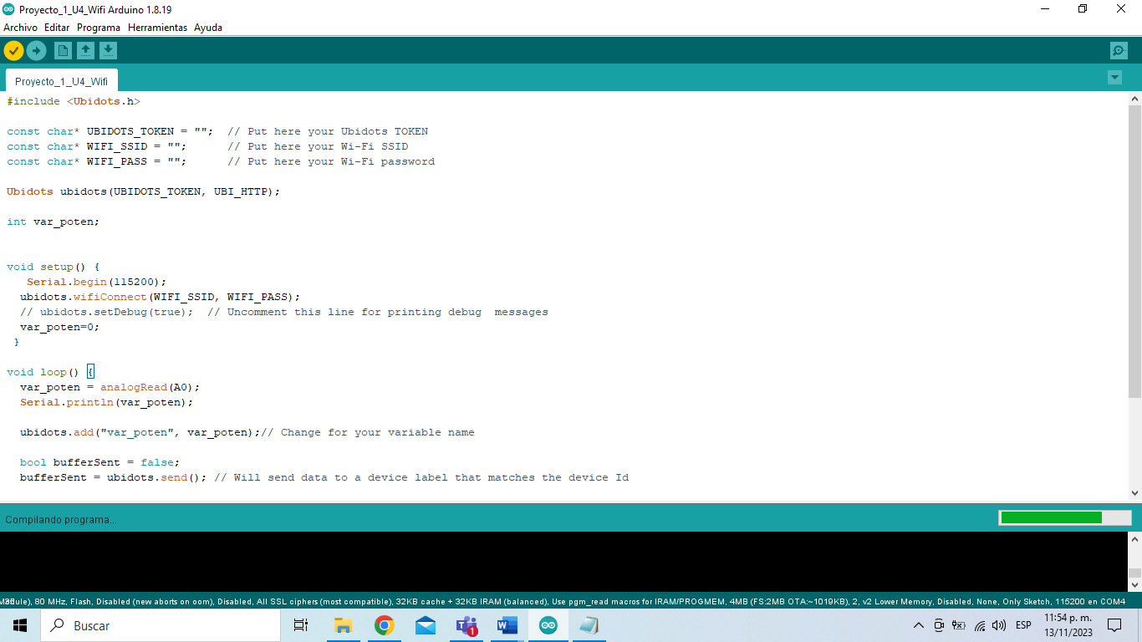

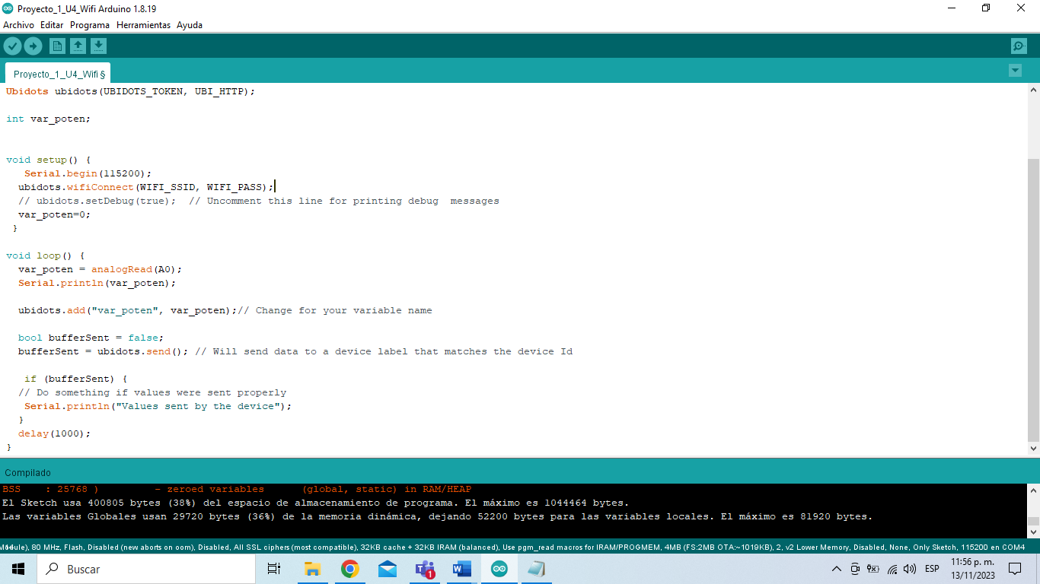

1. Arma el circuito mostrado en el diagrama

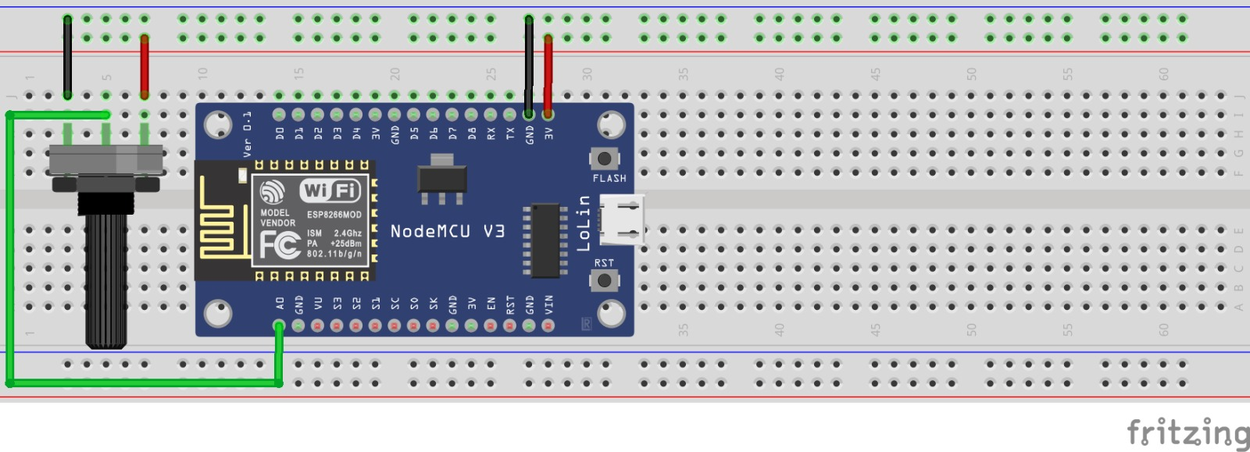

1. Automáticamente se creará un dispositivo nuevo en la plataforma de Ubidots
2. Finalmente, crea un Dashboard y un widget en la plataforma de Ubidots para controlar el potenciómetro de forma inalámbrica mediante el uso de la tecnología Wifi.

**Sugerencias Didácticas:**

* Visita el siguiente enlace para aprender más acerca de las características técnicas de los módulos Bluetooth HC-05 y HC-06:

<https://www.youtube.com/watch?v=GcA4b-k-ooM>

**Reporte del alumno:**

Desarrollo y resultados:

1. Creacion de la cuenta en industrial.ubidots.com
2. Descarga e instalación de la librería ubidots-esp8266-master
3. Construcción del código de programación en el IDE Arduino
4. Armado del circuito
5. Creacion del Dashboard y widget en la plataforma de Ubidots
6. Funcionamiento del envío de datos del potenciómetro vía Wifi

Conclusiones: En base a la competencia de la práctica, en la metodología y en los fundamentos teóricos, escribe tus conclusiones haciendo las comparaciones necesarias con referente a cada punto de la metodología.

**Bibliografía:**

* Tojeiro, C, G., (2015). Taller de Arduino un enfoque practico para principiantes. México: Alfaomega.
* Torrente, A, O., (2016). El mundo Genuino-Arduino, curso práctico de formación. México: Alfaomega.
* Corona, L., Abarca, G., & Mares, J., (2014). Sensores y actuadores, aplicaciones con Arduino. México: Ed. Patria.
* Margolts, M., (2011). Arduino Cookbook: Recipes to Begin, Expand, and Enhance Your Projects. Estados Unidos de América: O’REILLY.